Сообщение о возможном установлении
публичного сервитута

В соответствии с п. 3 ст. 39.42 Земельного кодекса Российской Федерации администрация муниципального района «Карымский район» сообщает о рассмотрении ходатайства ПАО «Россети Сибирь» об установлении публичного сервитута для строительства воздушной линии электропередачи ВЛ-10 кВ и установки СТП 10/0,4 кВ (Электроснабжение КФХ «Пастухово», расположенного по адресу: Карымский район, кад.№75:08:400102:283 (Магомедомарова Е.А.)). Обоснование необходимости установления публичного сервитута: проектируемое сооружение планируется использовать для обслуживания населения. Подключение (технологическое присоединение) к электрическим сетям в отношении земельного участка с кадастровым номером:
- 75:08:000000:31 (единое землепользование). Местоположение: Местоположение установлено относительно ориентира, расположенного в границах участка. Почтовый адрес ориентира: Забайкальский край, р-н. Карымский. Площадь 181.77 кв.м. Категория земель: Земли промышленности, энергетики, транспорта, связи, радиовещания, телевидения, информатики, земли для обеспечения космической деятельности, земли обороны, безопасности и земли иного специального назначения.
- 75:08:400102:75 (в составе единого землепользования 75:08:000000:31). Местоположение: Местоположение установлено относительно ориентира, расположенного в границах участка. Почтовый адрес ориентира: Забайкальский край, р-н. Карымский. Площадь - 0.05 кв.м. Категория земель: Земли промышленности, энергетики, транспорта, связи, радиовещания, телевидения, информатики, земли для обеспечения космической деятельности, земли обороны, безопасности и земли иного специального назначения.
- 75:08:400102:79 (в составе единого землепользования 75:08:000000:31). Местоположение: Местоположение установлено относительно ориентира, расположенного в границах участка. Почтовый адрес ориентира: Забайкальский край, р-н. Карымский. Площадь – 7.77 кв.м. Категория земель: Земли промышленности, энергетики, транспорта, связи, радиовещания, телевидения, информатики, земли для обеспечения космической деятельности, земли обороны, безопасности и земли иного специального назначения.
- 75:08:400102:13 (единое землепользование). Местоположение: Местоположение установлено относительно ориентира, расположенного в границах участка. Ориентир пади Байцакан в пойме р.Тура. Почтовый адрес ориентира: Забайкальский край, р-н. Карымский. Площадь – 5240000 кв.м. Категория земель: земли сельскохозяйственного назначения.
- 75:08:400102:11 (в составе единого землепользования 75:08:400102:13). Местоположение: Местоположение установлено относительно ориентира, расположенного в границах участка. Ориентир пади Байцакан в пойме р.Тура. Почтовый адрес ориентира: Забайкальский край, р-н. Карымский. Площадь – 1580000 кв.м. Категория земель: земли сельскохозяйственного назначения.
- 75:08:000000:48 (единое землепользование). Местоположение: Местоположение установлено относительно ориентира, расположенного в границах участка. Почтовый адрес ориентира: Забайкальский край, р-н Карымский. Площадь – 105187680 кв.м. Категория земель: земли сельскохозяйственного назначения.
- 75:08:400102:277 (в составе единого землепользования 75:08:000000:48). Местоположение: Местоположение установлено относительно ориентира, расположенного в границах участка. Почтовый адрес ориентира: Забайкальский край, р-н Карымский. Площадь – 30758746 кв.м. Категория земель: земли сельскохозяйственного назначения.
- 75:08:400102:283. Местоположение: местоположение установлено относительно ориентира, расположенного в границах участка. Почтовый адрес ориентира: Забайкальский край, Карымский район, КФХ «Пастухово» пойма р. Тура. Площадь 2925973 кв.м. Категория земель: земли сельскохозяйственного назначения.
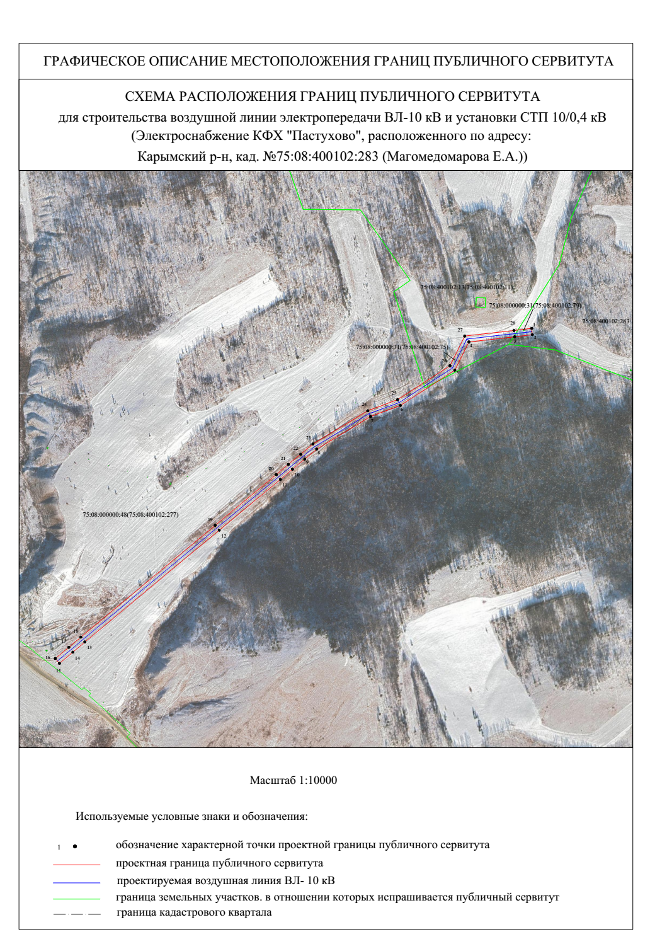

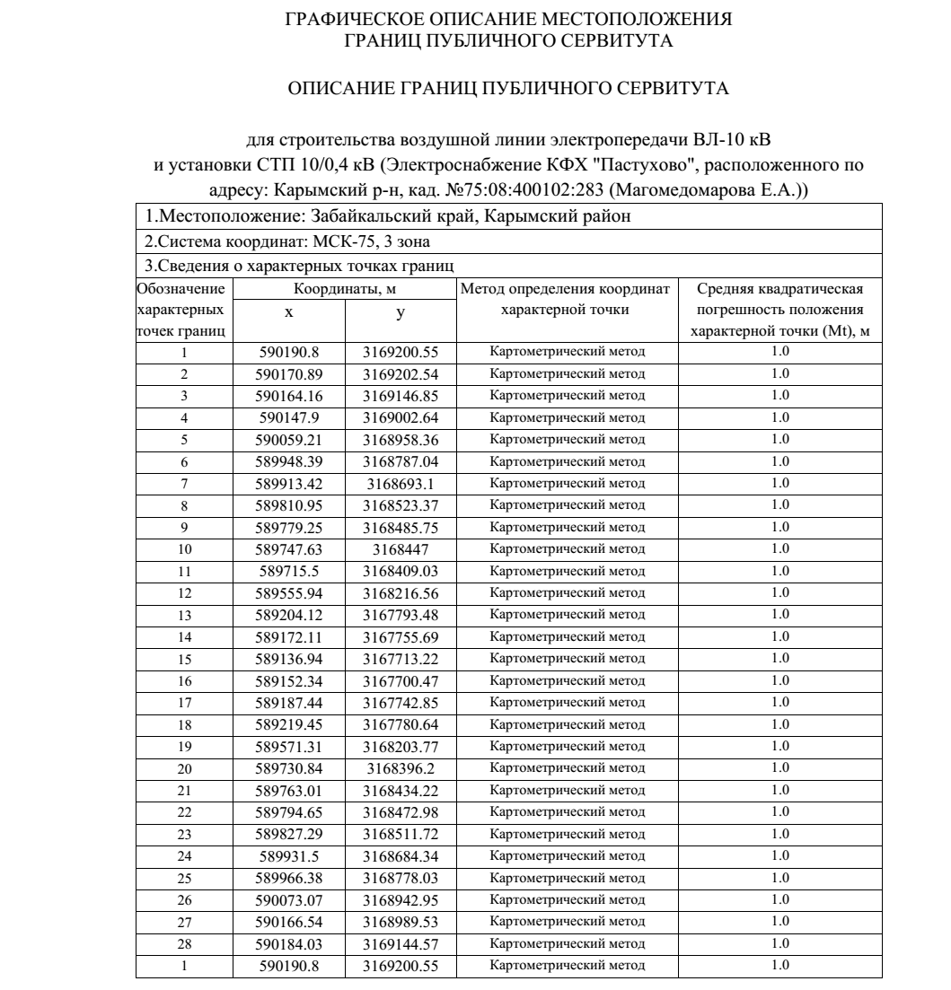
Заинтересованные лица в течение тридцати дней со дня опубликования настоящего сообщения могут ознакомиться с поступившим ходатайством об установлении публичного сервитута и прилагаемым к нему описанием местоположения границ публичного сервитута.
Правообладатели земельных участков, если их права не зарегистрированы в Едином государственном реестре недвижимости, в течение тридцати дней со дня опубликования настоящего сообщения могут подать заявление об учете их прав (обременений прав) на земельный участок с приложением копий документов, подтверждающих эти права (обременения прав), с указанием почтового адреса и (или) адреса электронной почты.
Адрес, по которому заинтересованные лица могут ознакомиться с поступившим ходатайством об установлении публичного сервитута и прилагаемым к нему описанием местоположения границ публичного сервитута, а также подать заявление об учете прав на земельный участок: 673300, Забайкальский край, Карымский район, пгт. Карымское, ул. Ленинградская, 77, каб. 16.
Срок приема заявлений и ознакомления с поступившим ходатайством об установлении публичного сервитута с 29.06.2022г. по 29.07.2022г. (включительно) с понедельника по пятницу с 8-00 до 16-00, обед с 12-00 до 13-00.
Правообладатели земельных участков, подавшие заявления по истечении указанного срока, несут риски невозможности обеспечения их в связи с отсутствием информации о таких лицах и их правах на земельные участки.
Официальный сайт в информационно-телекоммуникационной сети «Интернет», на котором размещено сообщение о поступившем ходатайстве об установлении сервитута: карымское.рф.

